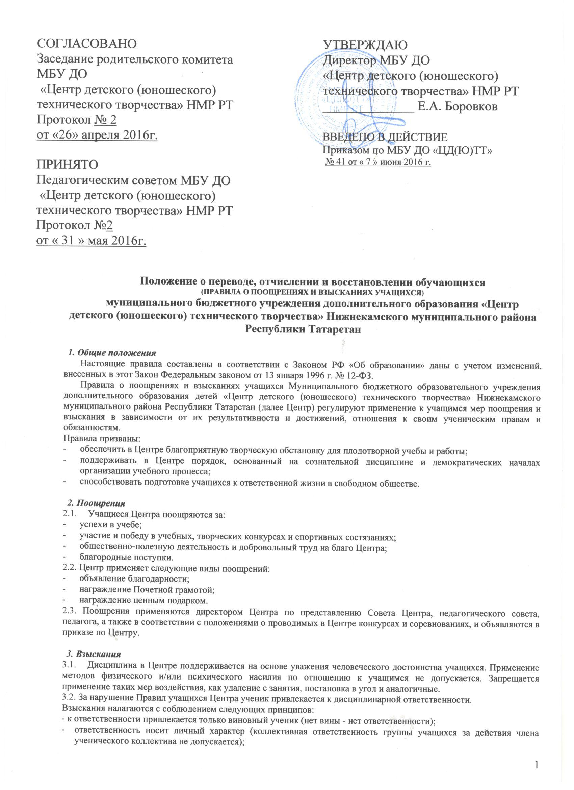

- строгость взыскания должна соответствовать тяжести совершенного проступка, обстоятельствам его совершения, предшествующему поведению и возрасту ученика;
- взыскание налагается в письменной форме (устные методы педагогического воздействия дисциплинарными взысканиями не считаются);
- за одно нарушение налагается только одно основное взыскание;
- применение мер дисциплинарного взыскания, не предусмотренных настоящими Правилами, запрещается;
- до наложения дисциплинарного взыскания ученику должна быть предоставлена возможность объяснить и оправдать свой проступок в форме, соответствующей его возрасту (предоставляеется право на защиту).
3.3. К учащимся применяются следующие меры взыскания:
а) замечание;
б) выговор;
в) строгий выговор;
г) возложение обязанности возместить вред;
д) возложение обязанности принести публичное извинение;
е) условное исключение из Центра;
ж) отстранение от занятий сроком до одной недели;
з) отчисление из Центра.
Меры взыскания, предусмотренные в пунктах а), б), в), е), ж), з) настоящей статьи, являются основными и не могут применяться в дополнение к другим взысканиям. Возложение обязанности возместить вред может применяться в качестве основного или дополнительного взыскания. Возложение обязанности принести публичное извинение применяется в качестве дополнительного взыскания.
3.4. Правом наложения взысканий обладают:
3.4.1.Директор Центра:
- в отношении любого учащегося Центра;
- за любое нарушение Правил поведения учащихся;
- вправе применить взыскания: пункты а) – ж) статьи 2.3;
- наложение взыскания оформляется приказом по Центру.
3.4.2. Заместитель директора Центра по учебно-воспитательной работе:
- в отношении любого учащегося Центра;
- за проступок, нарушающий нормальное течение учебно-воспитательного процесса;
- вправе применить взыскания: пункты а) – в), д) статьи 2.3;
3.4.3 Педагог:
- в отношении любого учащегося вверенной ему группы;
- за проступок, нарушающий нормальное течение учебно-воспитательного процесса во вверенной группе;
- вправе применить взыскания: пункт а) статьи 2.3;
- наложение взыскания оформляется записями в дневнике учащегося.
3.5. Взыскание применяется непосредственно за обнаружением проступка, но не позднее двух недель со дня его обнаружения, не считая времени болезни учащегося и каникул. Взыскание не может быть применено позднее четырех месяцев со дня совершения проступка, не считая времени производства по уголовному делу.
3.6. При наложении взысканий, предусмотренных пунктами в), г), е), з) статьи 2.3. настоящего Положения, объяснения от учащегося затребуются в присутствии родителей (лиц, их заменяющих), неявка которых в Центр без уважительных причин не препятствует наложению взыскания. Отказ учащегося от дачи объяснений совершенного им проступка не препятствует наложению взыскания. О каждом взыскании родители учащегося (лица, их заменяющие) немедленно ставятся в известность педагогом.
3.7. Взыскания в виде условного исключения из Центра и отстранения от занятий сроком до одной недели налагаются директором Центра с учетом мнения педагогического совета Центра.
3.8. По решению Совета Центра за совершение противоправных действий, грубые и неоднократные нарушения Устава Центра, Правил поведения учащихся из Центра исключаются учащиеся, достигшие четырнадцатилетнего возраста.
Решение Совета Центра об исключении принимается в присутствии учащегося и его родителей (лиц, их заменяющих). Отсутствие на заседании Совета Центра без уважительной причины учащегося, его родителей (лиц, их заменяющих) не лишает Совет Центра возможности рассмотреть вопрос об исключении.
Под неоднократным нарушением понимается совершение учащимся, имеющим два или более дисциплинарных взыскания, наложенных директором Центра, нового, как правило, грубого нарушения дисциплины.
Грубым нарушением дисциплины признается нарушение, которое повлекло или реально могло повлечь за собой тяжелые последствия в виде:
- причинения ущерба жизни и здоровью учащихся, сотрудников, посетителей Центра;
- причинения ущерба имуществу Центра, имуществу учащихся, сотрудников, посетителей Центра;
- дезорганизации работы Центра как образовательного учреждения.
Решение об исключении детей-сирот, детей, оставшихся без попечения родителей, принимается Советом Центра с предварительного согласия соответствующего органа опеки и попечительства.
Решение Совета Центра об исключении учащегося оформляется приказом директора Центра.
Об исключении учащегося директор Центра в трехдневный срок информирует соответствующий орган местного самоуправления.
3.9. Взыскание, наложенное заместителем директора Центра по учебно-воспитательной работе, педагогом может быть обжаловано учащимся, его родителями (лицами, их заменяющими) директору Центра в недельный срок со дня наложения взыскания.
3.10. Взыскание действует в течение трех месяцев со дня его применения.
Директор Центра вправе снять взыскание до истечения трех месяцев по собственной инициативе, по просьбе учащегося, его родителей (лиц, их заменяющих), по ходатайству педагогического совета Центра или лица, наложившего взыскание.
Действие настоящей статьи не распространяется на взыскание в виде исключения из Центра.
Настоящие Правила вывешиваются в Центре на видном месте для всеобщего ознакомления.

4. Перевод и восстановление обучающихся
4.1. Перевод в другое учреждение дополнительного образования осуществляется по личной инициативе обучающихся или их родителей (законных представителей).
4.2. Восстановление обучающихся возможно при полном (или значительном) устранении причин, вызвавших отчисление, возврате из другого учреждения дополнительного образования, обратном переезде по месту жительства.
4.3. Восстановление обязательно дублируется как в электронном, так и бумажном журнале.

